Evento Inspecciones Técnicas
Marzo 2
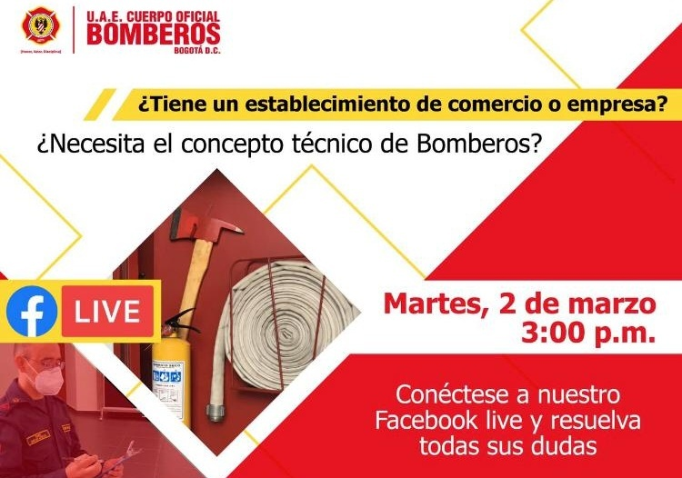
Alcance:
Vistas en vivo:
Total preguntas hechas:
Preguntas respondidas:
¿Las copropiedades deben hacer las inspecciones de Bomberos?
R: Los invitamos a visitar nuestra página web https://www.bomberosbogota.gov.co/content/inspeccion-tecnica-y-certificado-bomberos donde encontrará todas las respuestas a sus dudas. Gracias, esperamos que tenga un feliz día

¿Cómo es el procedimiento para los colegios distritales?
R: Los invitamos a visitar nuestra página web https://www.bomberosbogota.gov.co/content/inspeccion-tecnica-y-certificado-bomberos donde encontrará todas las respuestas a sus dudas. Gracias, esperamos que tenga un feliz día

¿El uso del suelo es clave a la hora del concepto técnico de Bomberos?
R: Si, el uso del suelo debe corresponder al establecimiento.

- 
¿Cómo se establecen los costos de los conceptos técnicos?
R: Los invitamos a visitar nuestra página web https://www.bomberosbogota.gov.co/content/inspeccion-tecnica-y-certificado-bomberos donde encontrará todas las respuestas a sus dudas. Gracias, esperamos que tenga un feliz día

- 
¿Se pueden hacer pagos virtuales?
R: Los invitamos a visitar nuestra página web https://www.bomberosbogota.gov.co/content/inspeccion-tecnica-y-certificado-bomberos donde encontrará todas las respuestas a sus dudas. Gracias, esperamos que tenga un feliz día

- 
¿Cuál es la norma por la cual se rigen los parámetros de la revisión?
R: Los invitamos a visitar nuestra página web https://www.bomberosbogota.gov.co/content/inspeccion-tecnica-y-certificado-bomberos donde encontrará todas las respuestas a sus dudas. Gracias, esperamos que tenga un feliz día

- 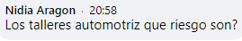
¿En qué riesgo están los talleres de mecánica automotriz?
R: No se puede determinar de esta forma, sin embargo, la mayoría de talleres están en riesgo “Moderado”.

- 
Al ser una construcción nueva, ¿se estudian los diseños?
R: Prestamos el servicio de revisión de proyectos para garantizar seguridad humana y protección contra incendio.

Según la ley 1575 de 2012 Los cuerpos de bomberos son los órganos competentes para la realización de las labores de inspecciones en prevención de incendios y seguridad humana, siendo así: ¿Las visitas las realizan unidades bomberiles?
R: Los invitamos a visitar nuestra página web https://www.bomberosbogota.gov.co/content/inspeccion-tecnica-y-certificado-bomberos donde encontrará todas las respuestas a sus dudas. Gracias, esperamos que tenga un feliz día

Respecto a establecimientos que estén funcionando en zonas de antejardín, ¿Bomberos otorga el concepto?
R: Los invitamos a visitar nuestra página web https://www.bomberosbogota.gov.co/content/inspeccion-tecnica-y-certificado-bomberos donde encontrará todas las respuestas a sus dudas. Gracias, esperamos que tenga un feliz día

- ¿Qué es un concepto técnico y para qué sirve?
Es un instrumento mediante el cual hacemos la verificación seguridad humana e instalaciones contra incendios, buscando garantizar condiciones para quienes ocupen las edificaciones.

- ¿Qué vigencia tienen los conceptos técnicos de Bomberos?
R: Un año

- ¿Todos los establecimientos deben tener concepto técnico de Bomberos?
R: De acuerdo a la ley 1523 de 2012, toda persona que genere riesgo debe hacer la gestión de los mismos. Por lo cual cada establecimiento comercial debe contar con mecanismos de seguridad humana.

- ¿Cómo se reconoce a un inspector del Cuerpo de Bomberos?
R: Las inspecciones están a cargo de contratistas, con un chaleco color rojo (imagen institucional de la Alcaldía), en la prenda tienen el número de contrato, tiene carné que los acredita como contratistas de la Entidad.

- Si tengo dudas sobre la veracidad del personal, ¿dónde puedo confirmar su información?
R: Pueden comunicarse al teléfono 3822500 ext. 40100 y allí puede comprobar la información.

